Kraj Vysočina – systém státní správy a samosprávy (1. Pracovní list)
A. Doplňte do tabulky, pod kterou správní jednotku obce patřily v minulosti a pod kterou patří dnes.
 | obec název | okres 1949–1960 | okres 1960–1990/2003 | ORP po r. 2003 | kraj 1949–1960 | kraj 1960–1990 | kraj po r. 2000
1 | Polná
2 | Brtnice
3 | Batelov
4 | Nová Říše
5 | Mrákotín
6 | Počátky
7 | Kamenice nad Lipou
8 | Černovice
9 | Pacov
10 | Humpolec
11 | Želiv
12 | Světlá nad Sázavou
13 | Ledeč nad Sázavou
14 | Golčův Jeníkov
15 | Přibyslav
16 | Štoky
17 | Chotěboř
18 | Ždírec nad Doubravou
19 | Svratka
20 | Nové Veselí
21 | Nové Město na Moravě
22 | Nový Jimramov
23 | Bystřice nad Pernštejnem
24 | Moravecké Pavlovice
25 | Velké Meziříčí
26 | Velká Bíteš
27 | Náměšť nad Oslavou
28 | Hrotovice
29 | Jaroměřice nad Rokytnou
30 | Moravské Budějovice
31 | Želetava
32 | Jemnice
B. Doplňte do slepé mapy obcí Kraje Vysočina obce, které byly přiděleny ke zpracování vaší skupině. Ostatní obce vyplňte až v průběhu vyhodnocování úkolu A.
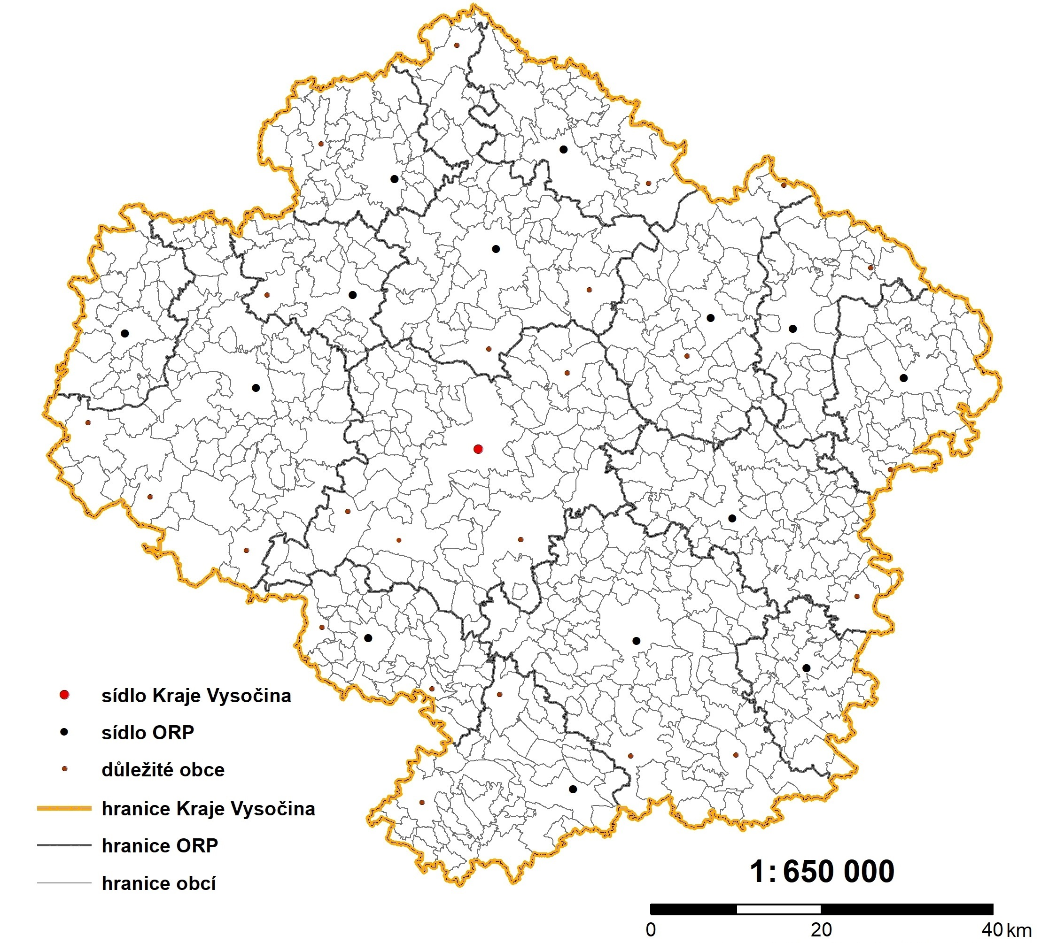
C. Doplňte do tabulky název obce a její příslušnost k okresu a kraji ve třech sledovaných obdobích. Kam rodiče a prarodiče chodili na úřad? V případě, že jste se přistěhovali, pracujte se svým bydlištěm, jako byste tam bydleli několik generací.
Zájemci mohou za domácí úkol vyplnit příslušnost bydliště rodičů a prarodičů k úřadu, nebo si vybrat libovolnou obec (obce) z Kraje Vysočina, jejíž vývoj je zajímá.
 | zvolená obec název | okres 1949–1960 | okres 1960–1990/2003 | ORP po r. 2003 | kraj 1949–1960 | kraj 1960–1990 | kraj po r. 2000
Kde chodím do školy
Kde bydlím
jiné

